30.04.2020
Guten Morgen liebe Schülerinnen und Schüler der Grundschule Ochsenhausen,
wieder sind viele Tage ohne euch vergangen. Noch immer haben wir keine Informationen darüber, wann die Schule wieder startet.
Wir wissen alle wie schwierig diese Zeit ohne eure Freunde und auch ohne die Schule ist. Vielleicht könnt ihr nicht verstehen, warum ihr plötzlich nicht mehr zur Schule oder auf den Spielplatz dürft. Wir alle müssen momentan sehr aufpassen, dass niemand krank wird. Das heißt, dass wir zueinander Abstand halten müssen auch in den Pausen, regelmäßig die Hände waschen und natürlich auch den Mundschutz tragen.
Die Klassenzimmer müssen deshalb regelmäßig gereinigt und desinfiziert werden und es können nur ca. 10 bis 14 Kinder in einem Klassenzimmer sitzen. Ihr könnt euch vorstellen, dass wir da einiges organisieren müssen, und das braucht einfach Zeit.
Bisher habt ihr von euren Lehrerinnen und Lehrern regelmäßig Aufgaben erhalten. Sie rufen euch und eure Eltern regelmäßig an. Ihr dürft Fragen stellen oder einfach nur kurz miteinander reden. In der letzten Woche habt mit der Regenbogenaktion ein Zeichen für unsere Schule gegen Corona gesetzt. Es ist eine tolle Regenbogencollage entstanden.
Ein großes Lob und Dankeschön an Euch!!!!

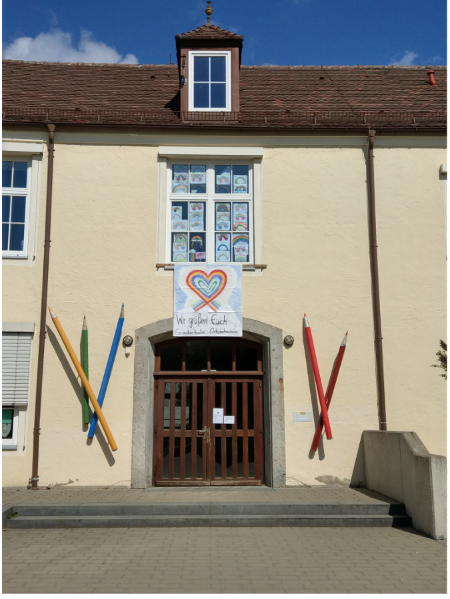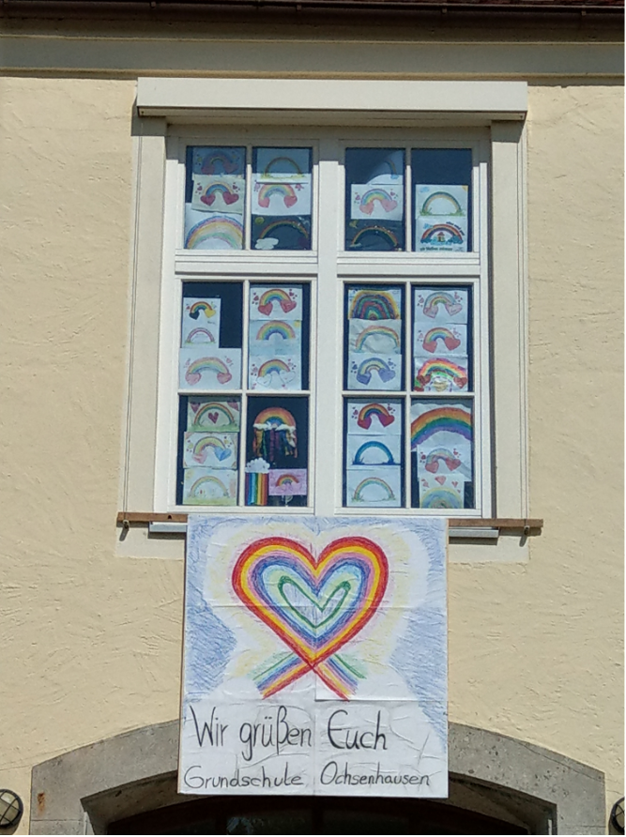

Frau Jerg und die Religionslehrer haben euch ebenfalls Briefe geschrieben, die ich mit dieser Mai an euch sende.
Diese und nächste Woche werden wir wieder eine freiwillige Aktion starten:

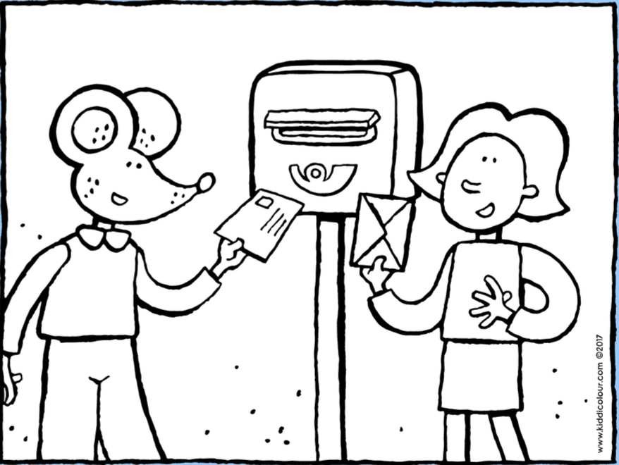

Viele alte oder behinderte Menschen leben in Altersheimen oder in Wohnheimen. Sie dürfen zur Zeit keinen Besuch bekommen.
Wie wäre es, wenn du einer Person im Altenheim Goldbach oder im Behindertenwohnheim Coletta-Deußer-Haus einen Brief schreibst. Erzähle einfach von deinem Tag und male ein Bild dazu. Bringe deinen Brief zur Schule. Wir werden die Briefe dann weiterleiten. Die älteren oder behinderten Menschen freuen sich bestimmt riesig. Du weißt doch noch wie sehr sie sich über unsere Chorauftritte gefreut haben.
Also los!
Alle Lehrerinnen und Lehrer und alle die sonst noch an der Schule arbeiten senden euch viele liebe Grüße. Wir freuen uns schon sehr auf die Zeit, wenn wir uns wiedersehen dürfen.
Bleibt gesund!

Eure Frau Albrecht

